Amelia Gregorowicz i Przemysław Łanda – II klasa Technikum Żywienia i Usług Gastronomicznych w ZST Lubsku. Łączą tradycję z nowoczesnością. Fusion to ich pasja!
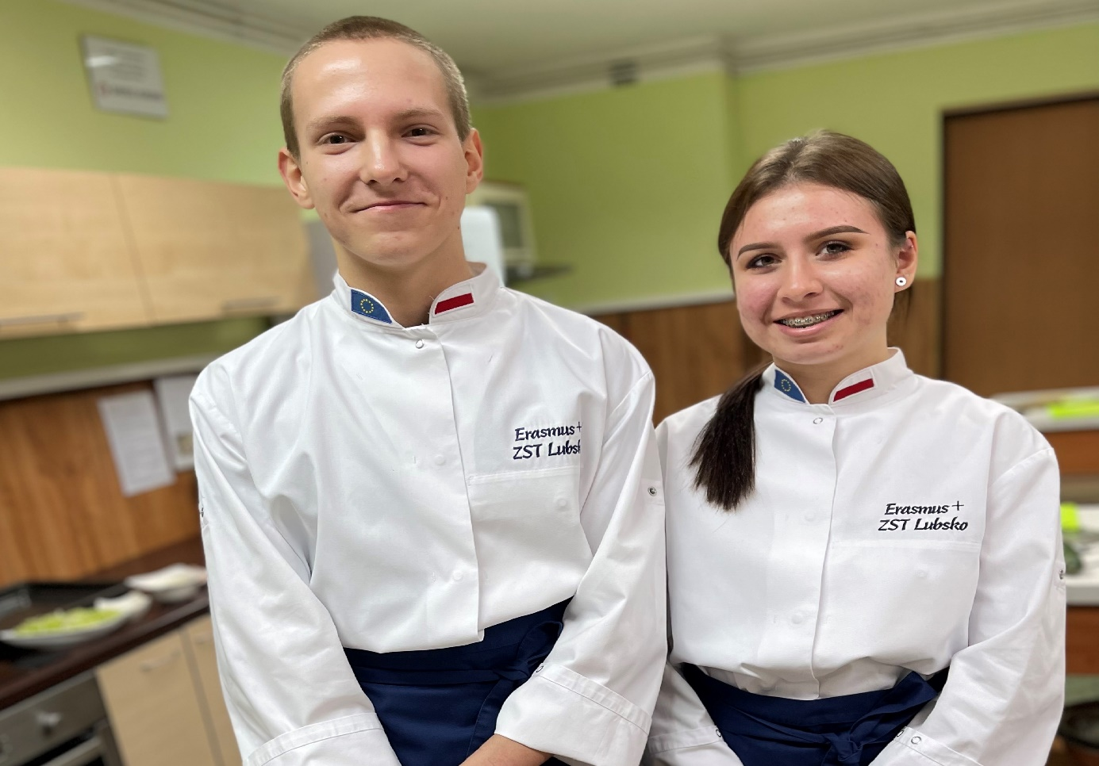

PASZTET Z KARPIA Z WIŚNIOWĄ ŻELKĄ
PASZTET:
400g filetów z karpia
2 białka
200ml śmietanki 30%
łyżeczka startej skórki z cytryny
jajo
sól
pieprz
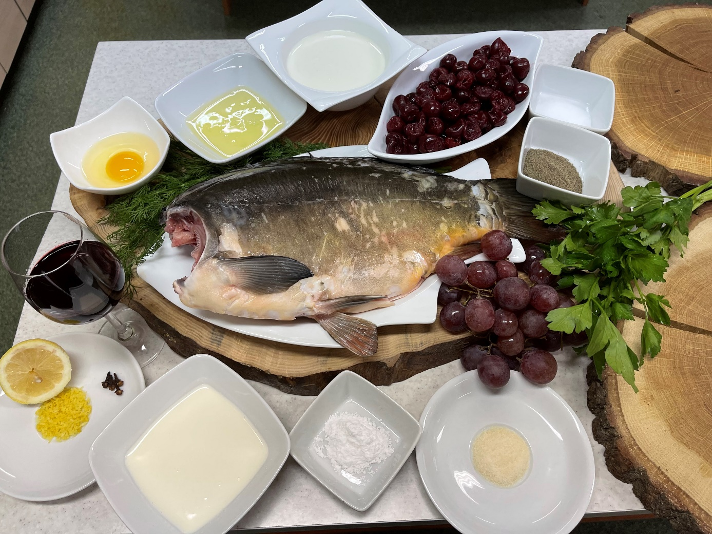
Filety mielimy i przecieramy przez sito. Do mięsa dodajemy białko, jajo i ucieramy na jednolitą masę. Doprawiamy do smaku. Śmietankę ubijamy i delikatnie łączymy z masą rybną. Całość wlewamy do formy i pieczemy w kąpieli wodnej przez 2 godziny w temp. 130st.
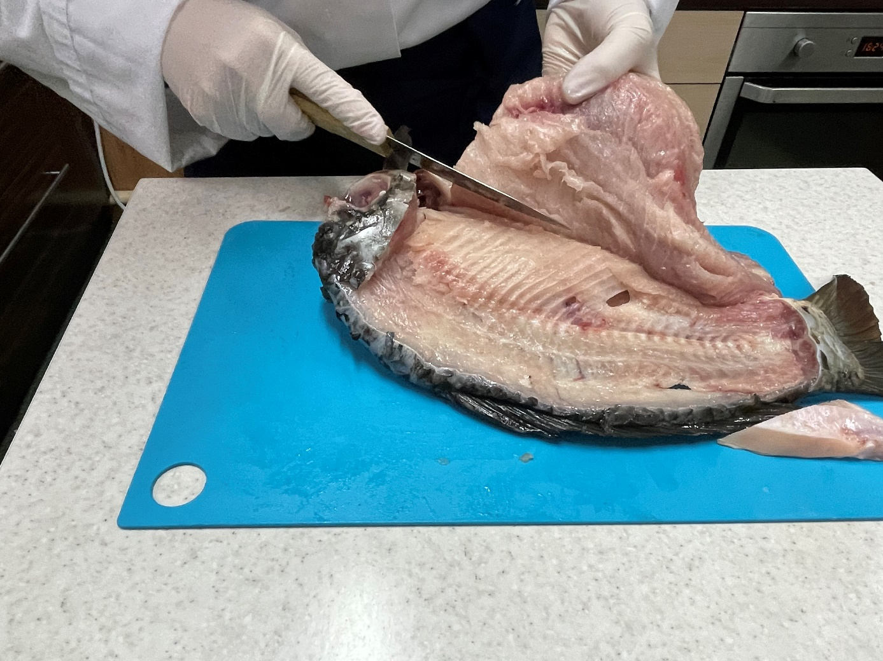
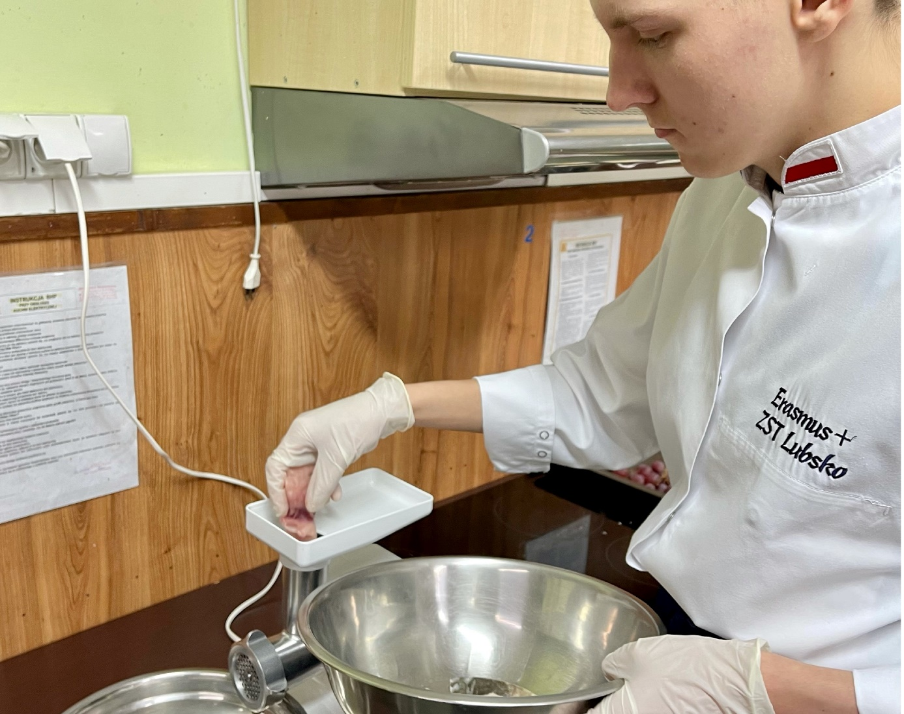
Żelka:
200g mrożonych wiśni
150ml wytrawnego wina czerwonego
3 goździki
łyżeczka cukru
łyżka żelatyny
Wiśnie gotujemy z winem i goździkami ok. 10 min. i przecedzamy przez gęste sito. W gorącym wywarze rozpuszczamy żelatynę i cukier. Wylewamy do formy i chłodzimy.
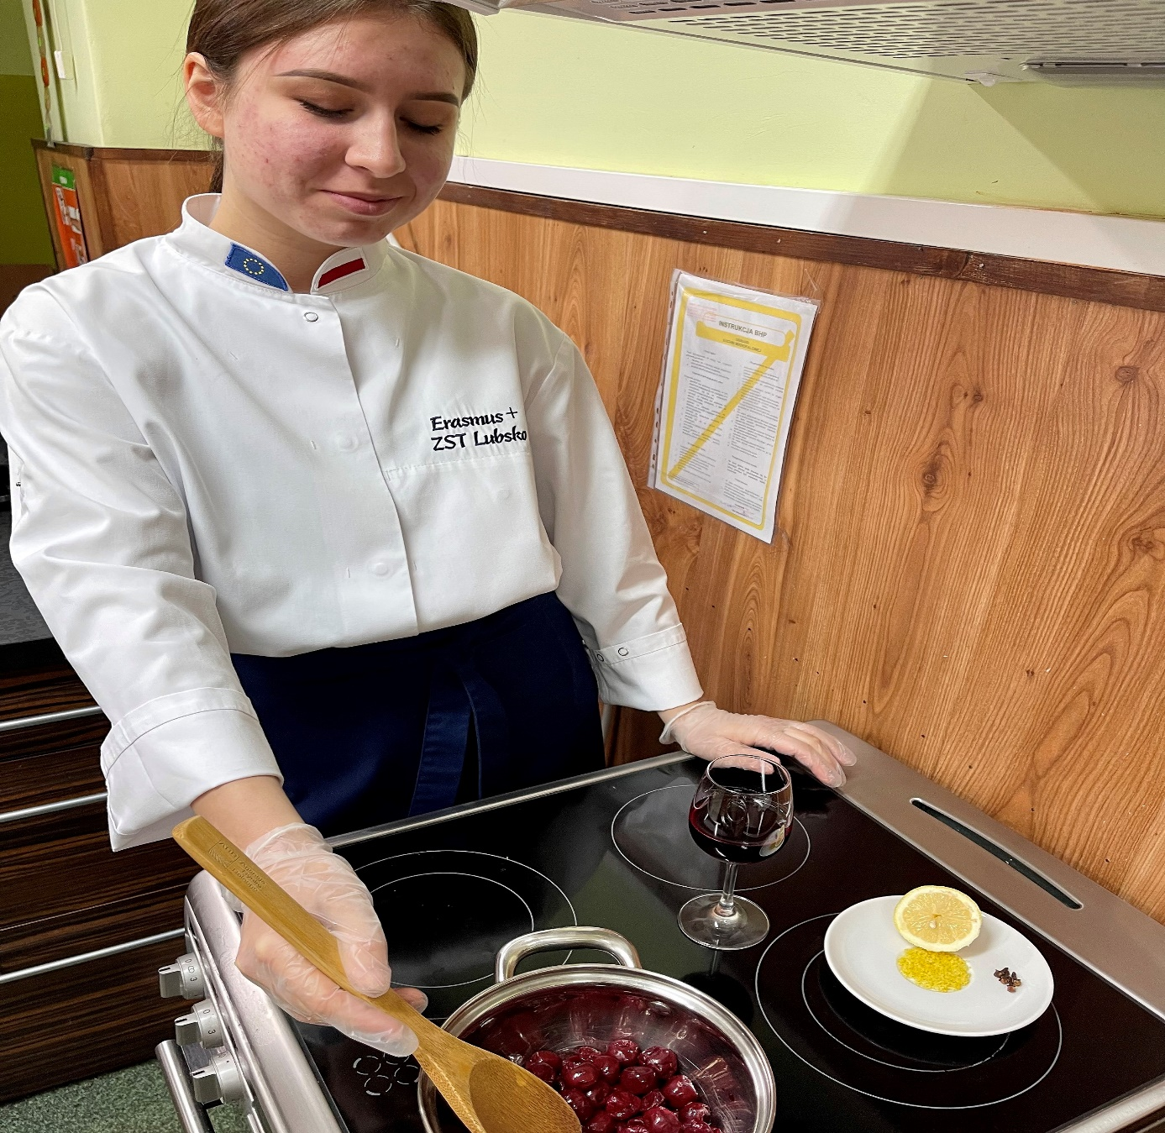
Sos bavarois:
100ml śmietanki 30%
łyżeczka cukru pudru
sok z 4 winogron
2 łyżeczki soku z cytryny
łyżeczka żelatyny
Żelatynę rozpuszczamy w 3 łyżkach gorącej wody. Dodajemy sok z cytryny i sok z winogron. Odstawiamy do schłodzenia. Śmietankę ubijamy, łączymy z cukrem pudrem i tężejącą żelatyną.
Na pasztet kładziemy żelkę. Dekorujemy sosem bavarois i świeżymi liśćmi botwinki.
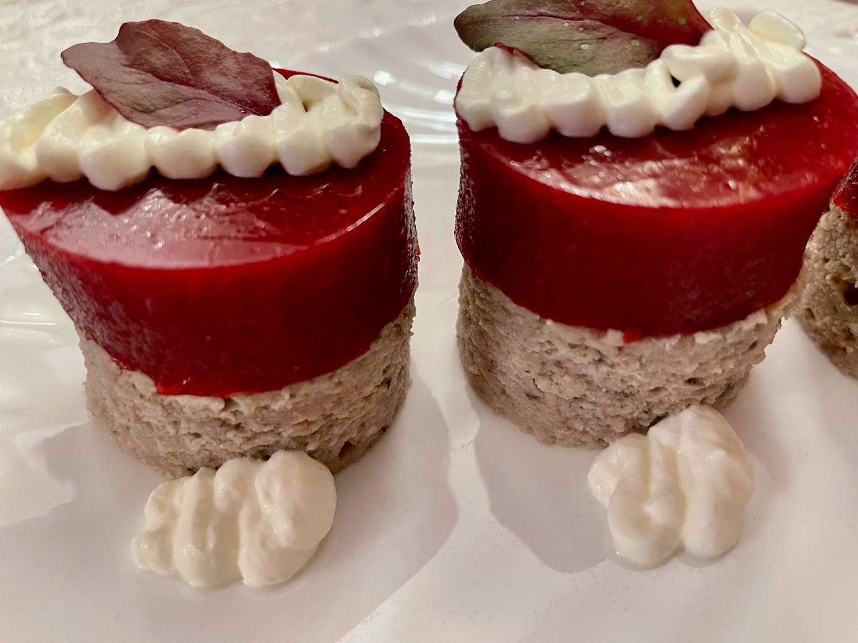
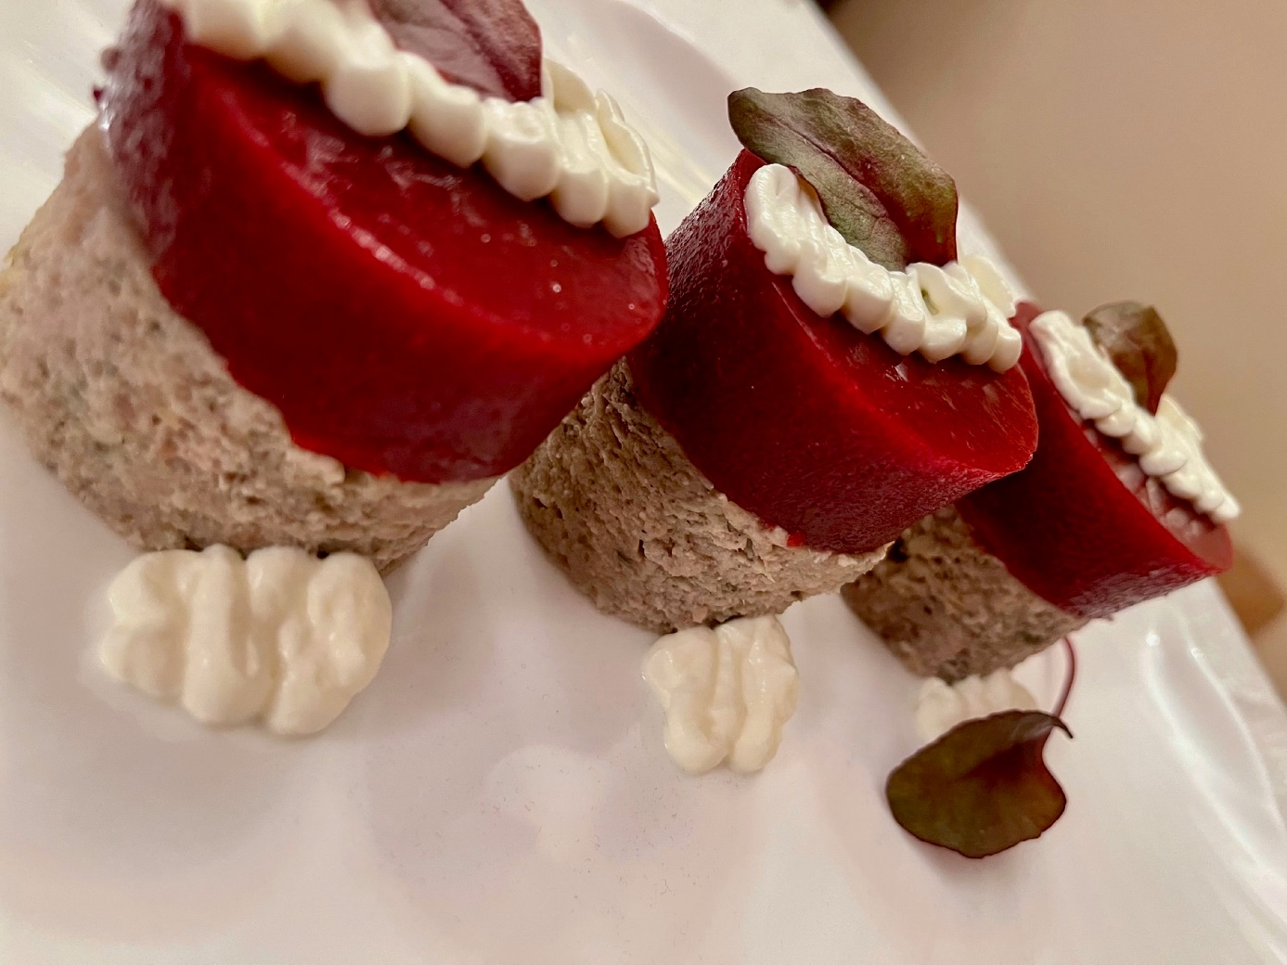

Faworki z karpia
400g filetów z karpia
Mąka i/lub płatki kukurydziane do panierowania
2 jaja
olej rzepakowy
sól, pieprz
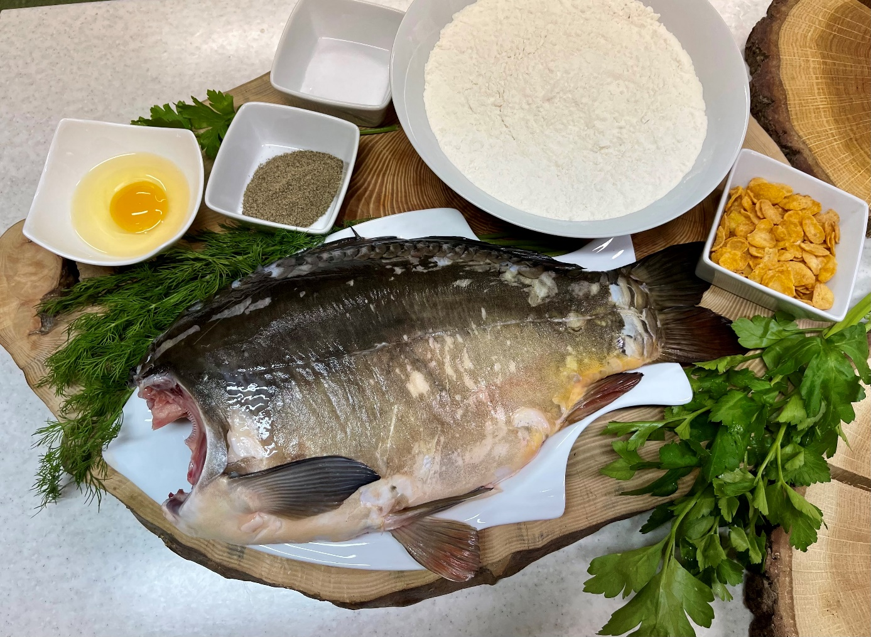
Filety kroimy w cienkie paski, doprawiamy solą i pieprzem. Panierujemy w jaju, mące i/lub płatkach. Smażymy na gorącym oleju na złocisty kolor.
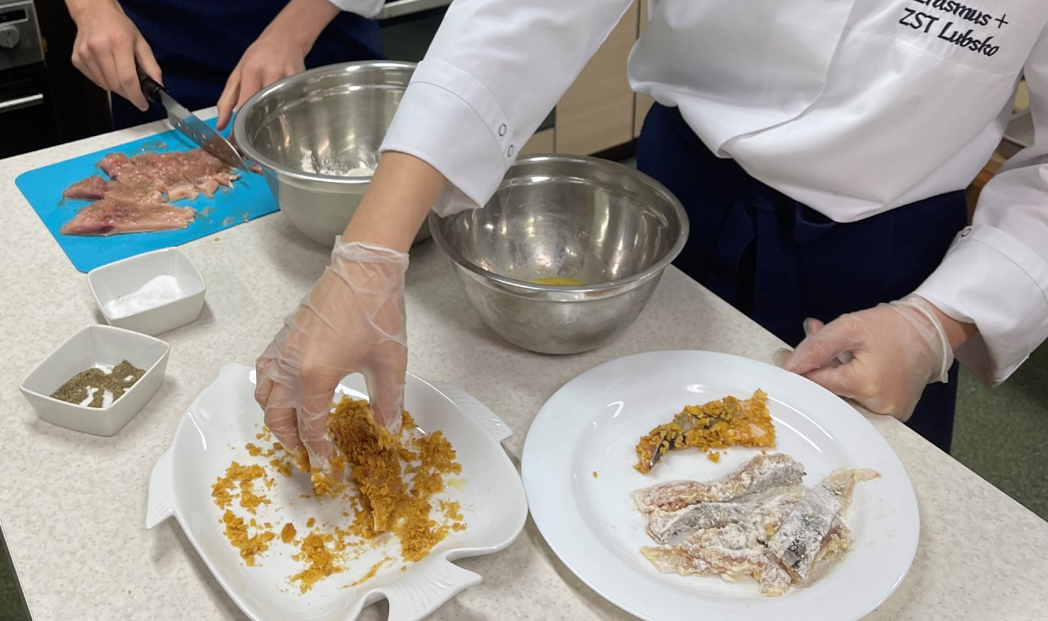
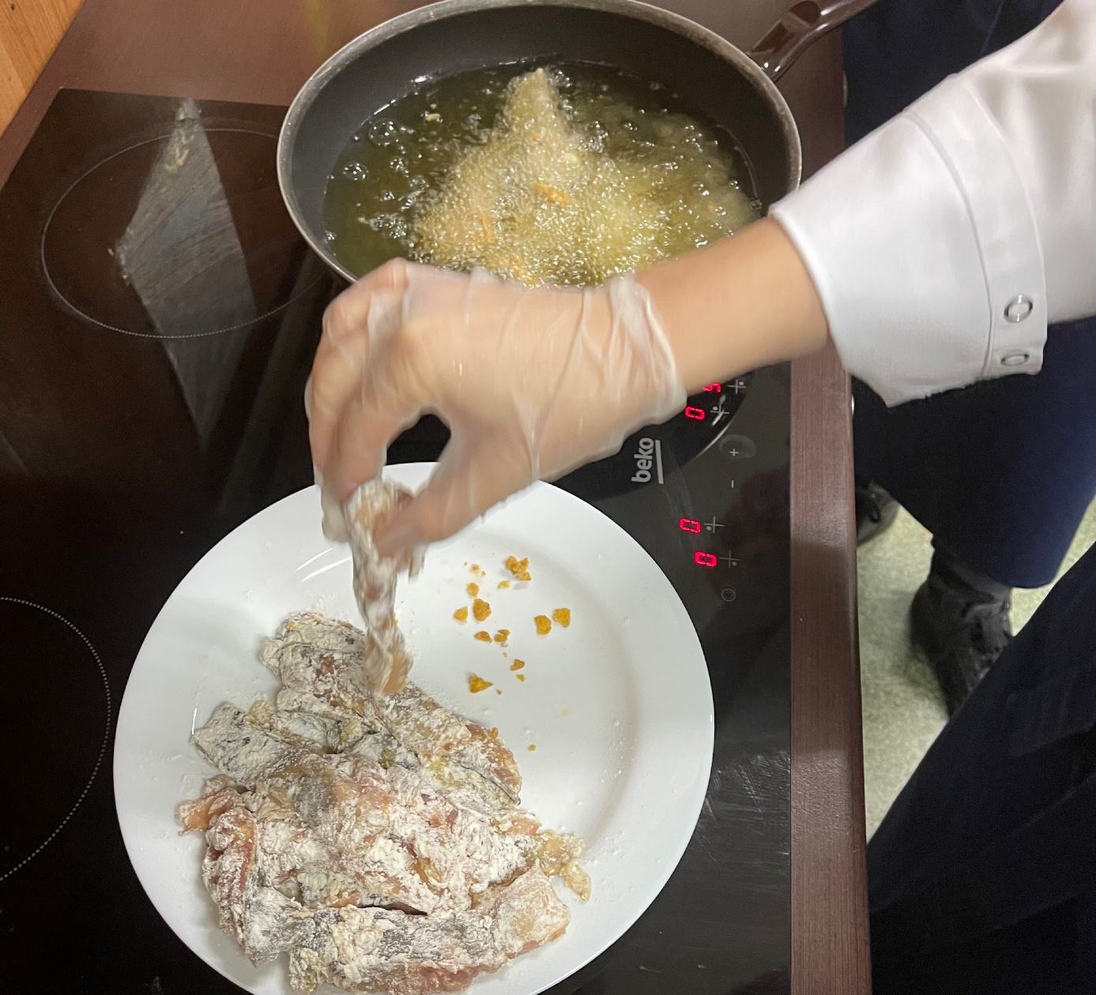

Proponujemy podawać z sosem szafranowym.

